附件1：河南农业大学毕业论文（设计）操作手册（教师用）

河南农业大学毕业论文（设计）操作手册

（教师用）

1.登录：教师通过校园网或vpn登录，打开浏览器（建议使用IE浏览器、360安全浏览器、火狐等市面主流浏览器）输入地址：http://172.31.0.181:8080进入“河南农业大学实践教学创新管理平台”，输入账户密码（账户密码皆为教师工号）。

2.课题开放：教师利用模板导入课题，点击“毕业论文”——“课题管理”——”导入课题”点击“导”字图标，进入导入课题列表。点击“导入课题”下载模板，根据模板内容进行填写。填写完成之后点击上传即可。（模板由指导教师登录系统进行导入，导入之后系统自动审核完毕。）

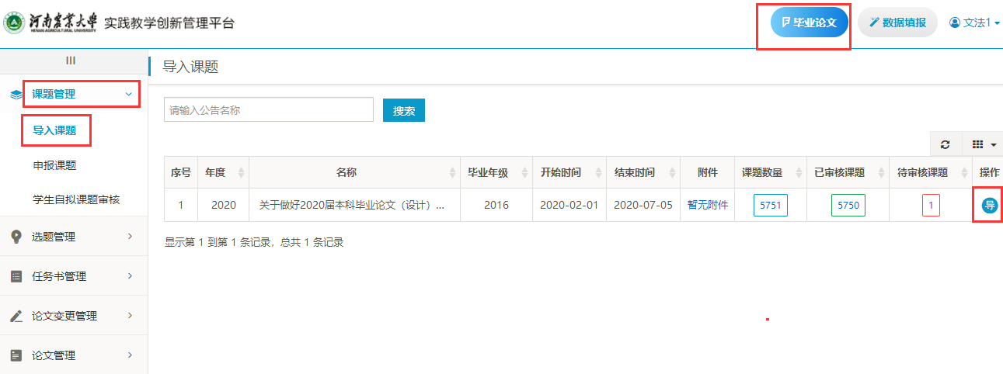

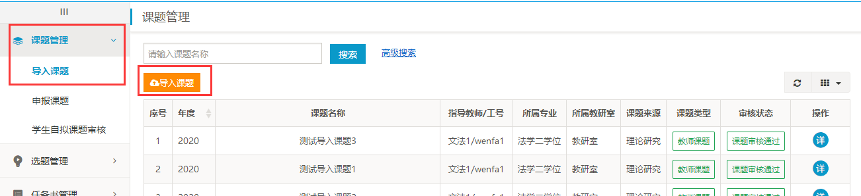

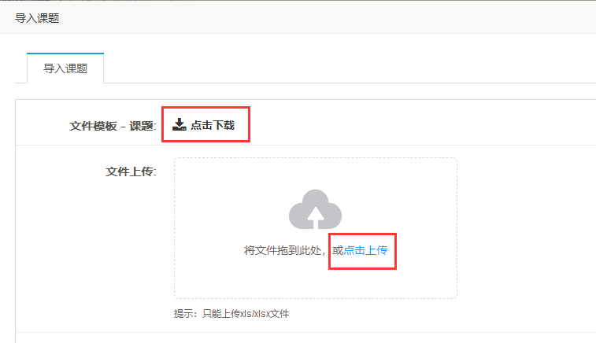

**模板填写说明：**1.红色为必填项；

2.课题名称尽量不重复；（**一个老师的课题需要几个学生去做，如果不区分课题名称，目前系统下达任务书以课题为单位下发，不具体到每个学生，即几个学生看到的任务书内容是一样的**）

3.专业：该课题所属专业（严格按照教务系统中专业名称填写）；

4.学生学号及指导教师工号为文本格式，必须填写准确（**二学位学生及文法、外语二学位指导教师，学号及工号前加2**）；

5.课题来源：请从理论研究、实践（在实验、实习、工程实践和社会调查等社会实践中完成）、其他三种中选择一种填写；

6.是否依托项目和课题：填是或否；

7.研究方向：填指导教师研究方向

**如需修改课题内容，指导老师登录系统需在两个地方进行修改：**

（1）如要修改导入模板信息中的“课题名称“ ”系部“” “专业“ ”课题来源”等字段，指导教师登录系统， “课题管理“——““申报课题”，点击“申“字图标，点击进入选择“编辑申报课题”进行修改。

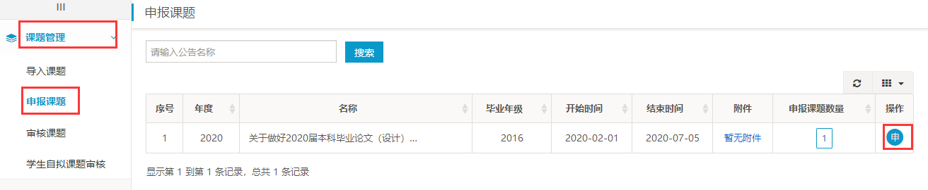

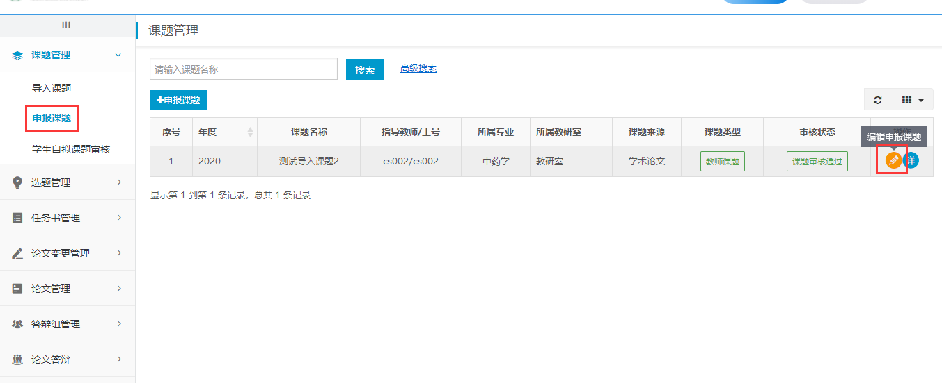

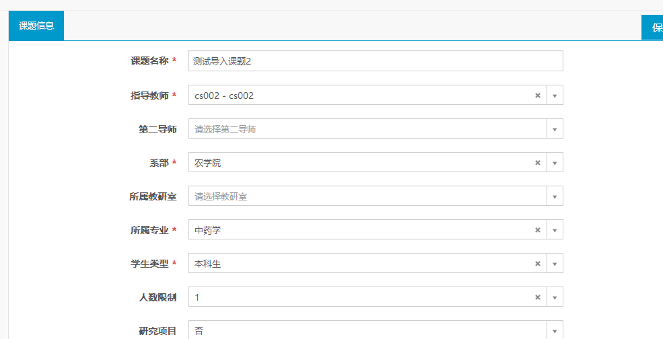

（2）如要修改导入模板信息中“教师研究方向“ ”毕业论文（设计）选题的依据“ ”毕业论文（设计）的主要内容和研究方法“等字段，指导教师登录系统，点击进入“选题管理”——“学生选题审核”——“修改学生选题信息”进行修改。

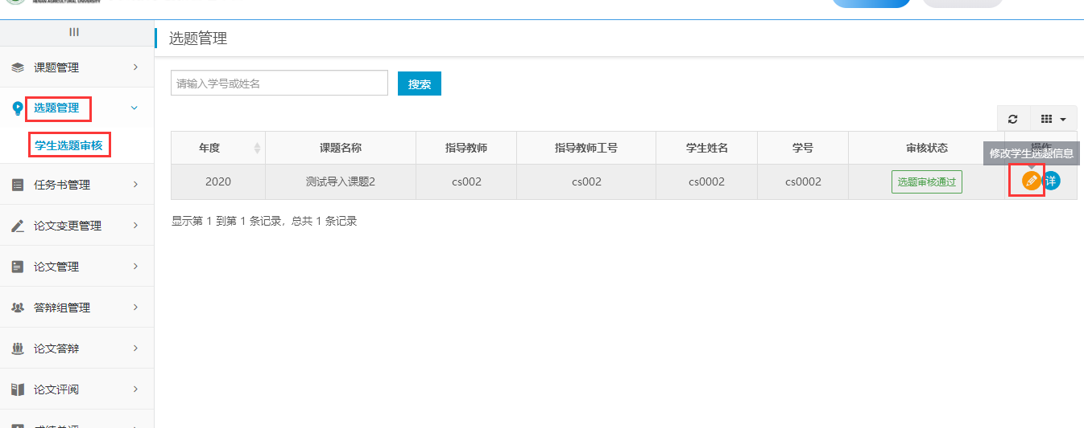

3.指导教师下达任务书：指导教师点击“任务书管理”——“下达任务书”点击“任”图标，指导教师根据实际情况填写下列表格内容。填写完成之后点击“保存” ，等待系主任审核。（因系主任不审核通过，学生看不到任务书，请系主任尽快完成审核。）

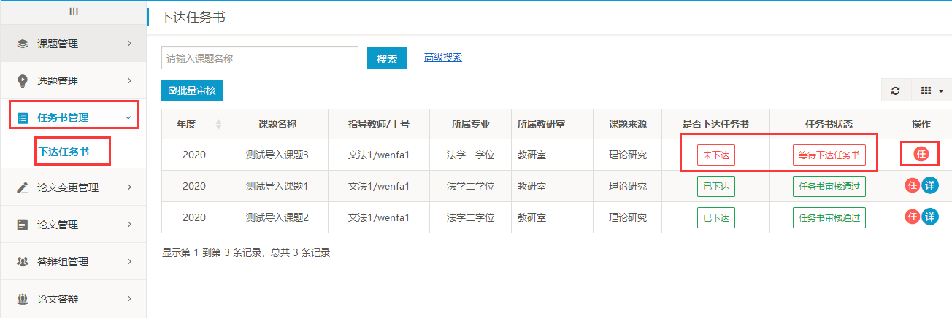

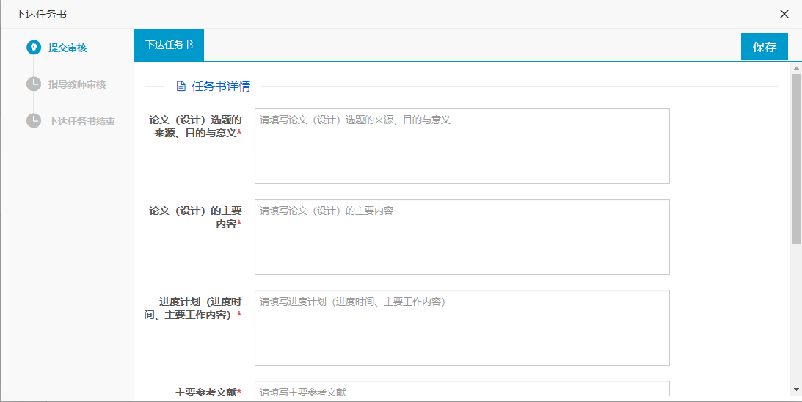

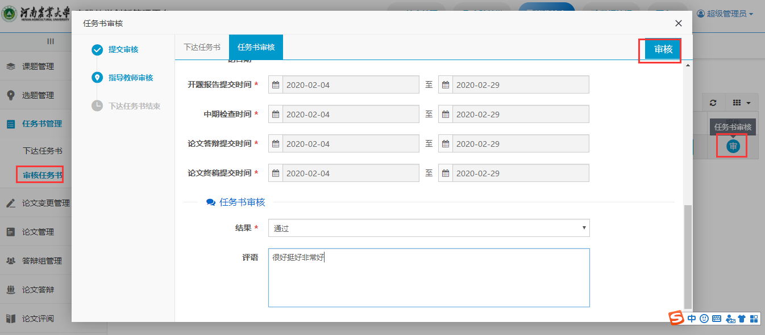

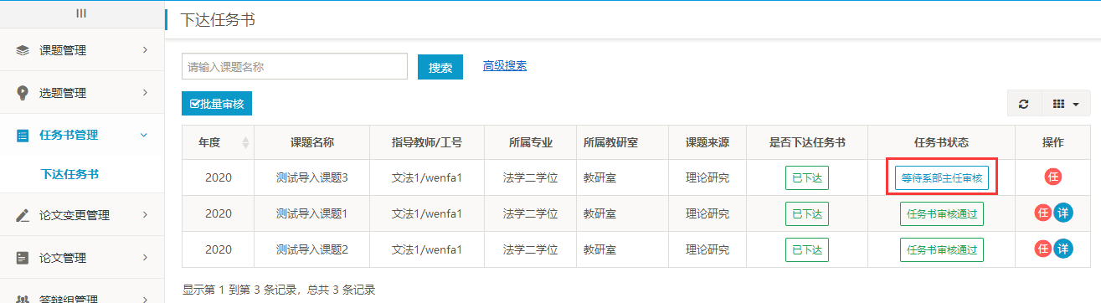

如需要修改任务书，指导老师登录系统，“任务书管理”——“下达任务书”，进入之后点击“任”处的 “编辑任务书”，修改完成之后点击保存即可。

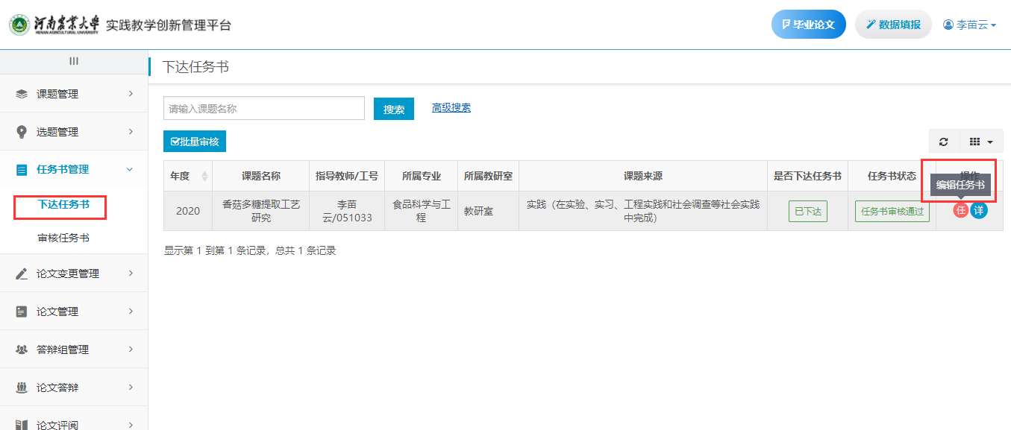

4.系主任审核任务书：“任务书管理”——“审核任务书”点击“审”图标，系主任审核通过即完成审核，审核不通过将驳回给指导教师，指导教师修改完成再次提交，等待系主任审核。系主任审核完成之后学生进入个人系统可以查看任务书，准备开题报告的提交。

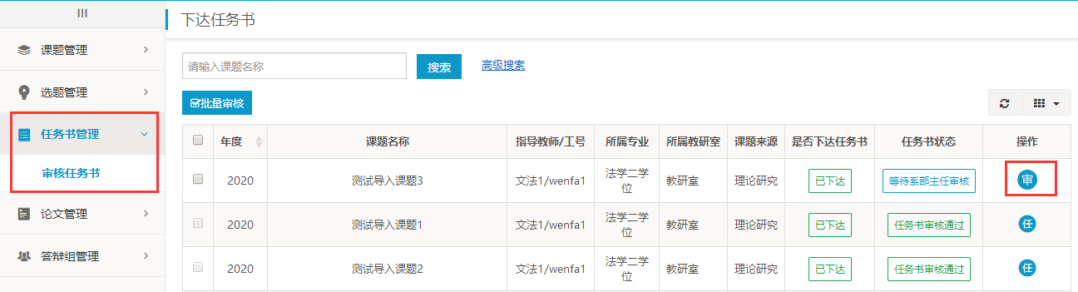

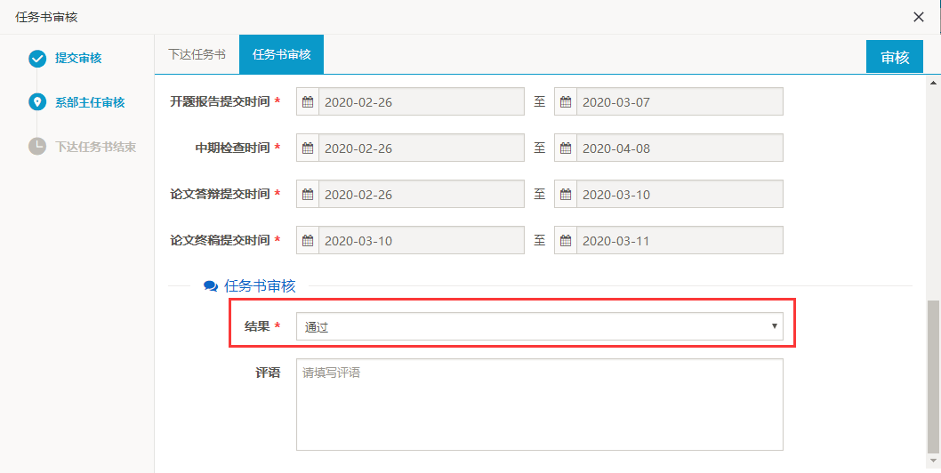

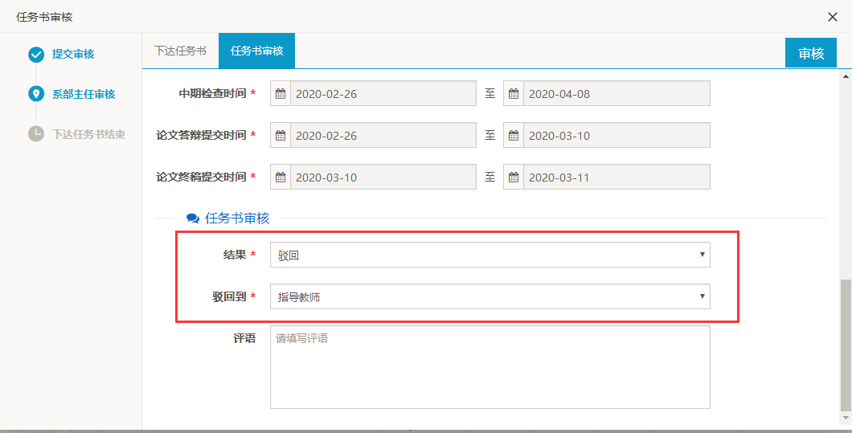

系主任也可进行批量审核：

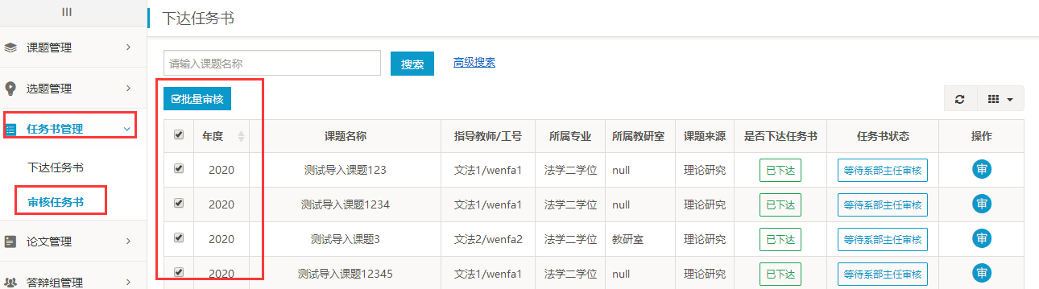

5.指导教师审核开题报告： “论文管理”——“开题报告管理”，即可看到学生提交的开题报告内容，指导老师进行审核操作。

（1）指导教师审核不通过时不能修改，如需修改，给出修改意见，指导教师审核驳回给学生修改；审核通过等待系主任审核。

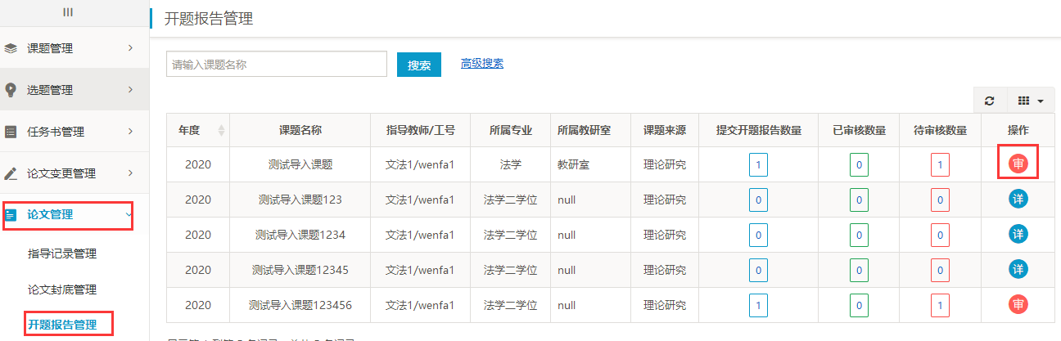

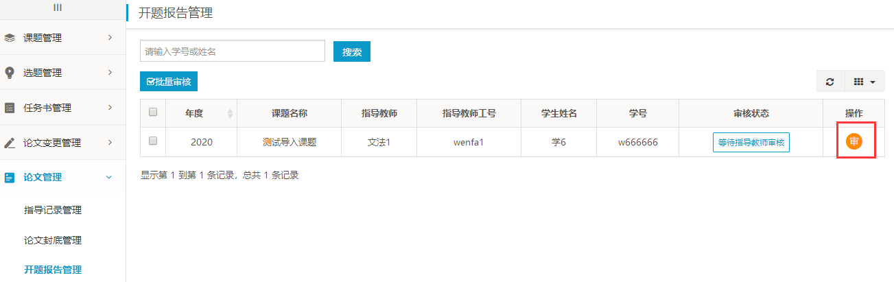

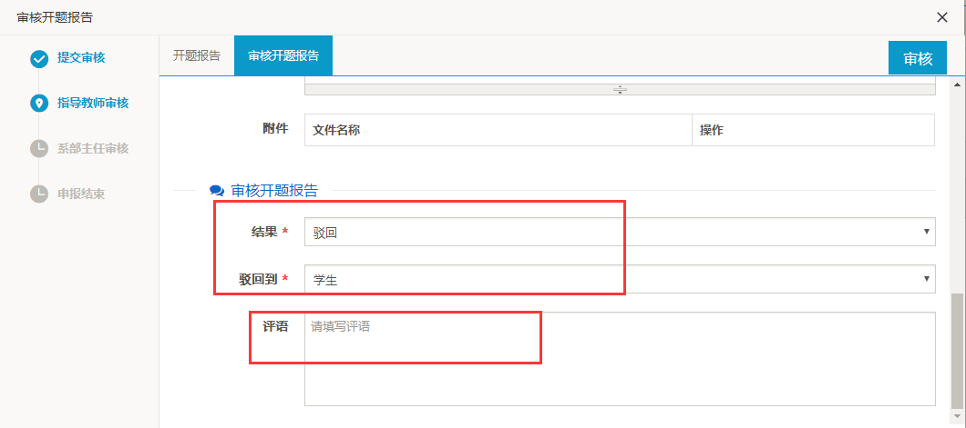

（2）指导教师审核通过后等待系主任审核：

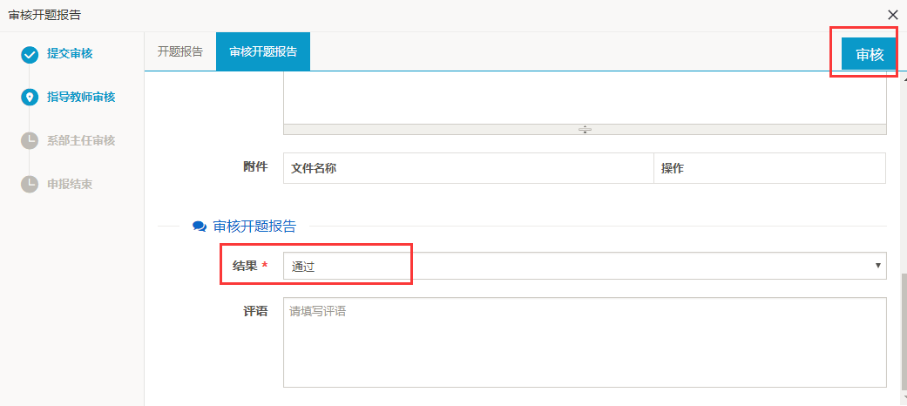

6.系主任审核开题报告：“论文管理”——“开题报告管理”，即可看到要审核的开题报告，系主任审核通过即完成审核，如审核驳回，因指导教师不能修改，可选择驳回给学生修改：

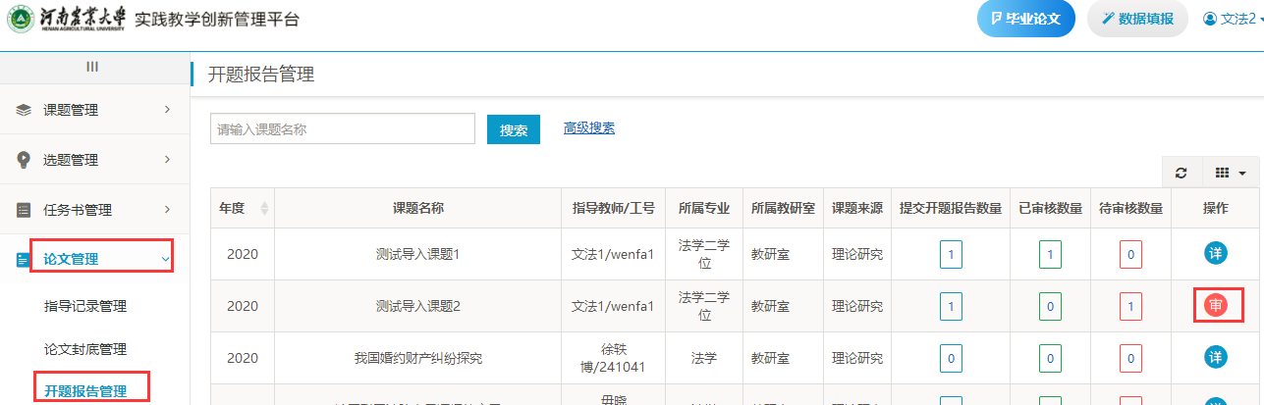

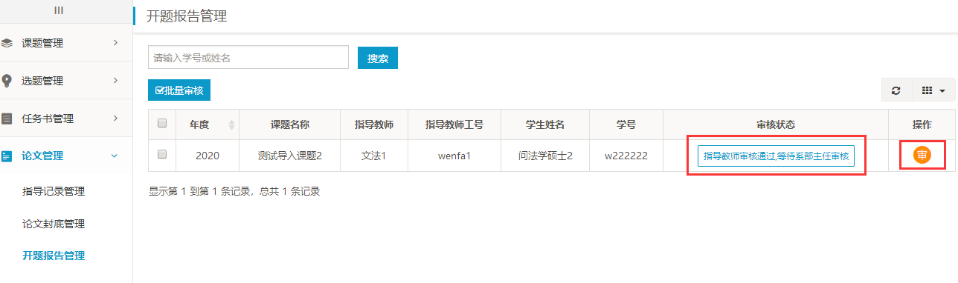

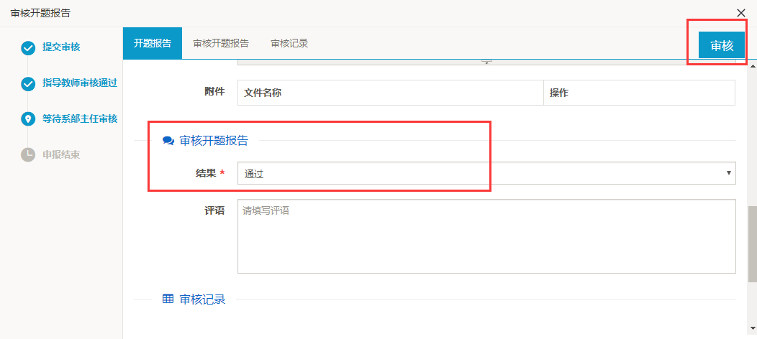

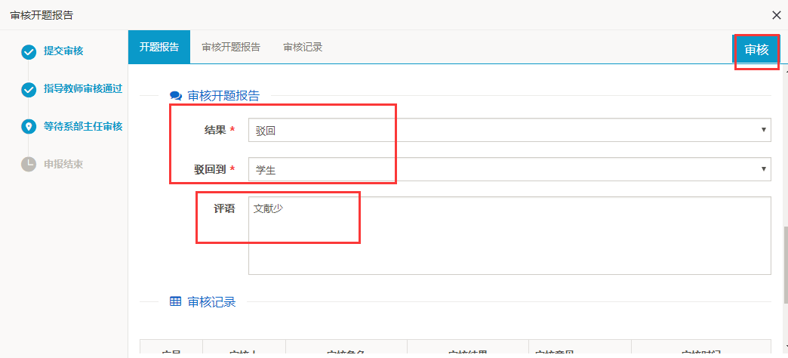

系主任也可进行批量审核：

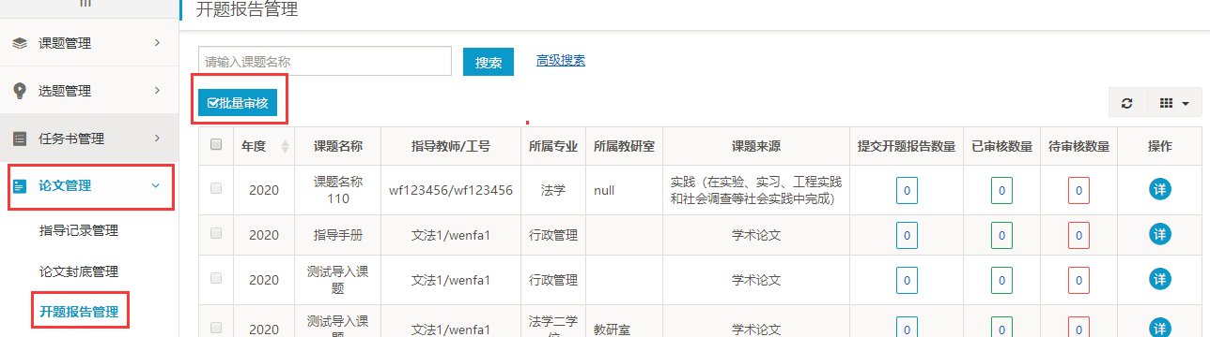

7. 指导教师审核中期检查： “论文管理”——“中期检查管理”，即可看到学生提交的中期检查内容，指导老师进行审核操作。

（1）指导教师审核不通过时不能修改，如需修改，给出修改意见，指导教师审核驳回给学生修改。

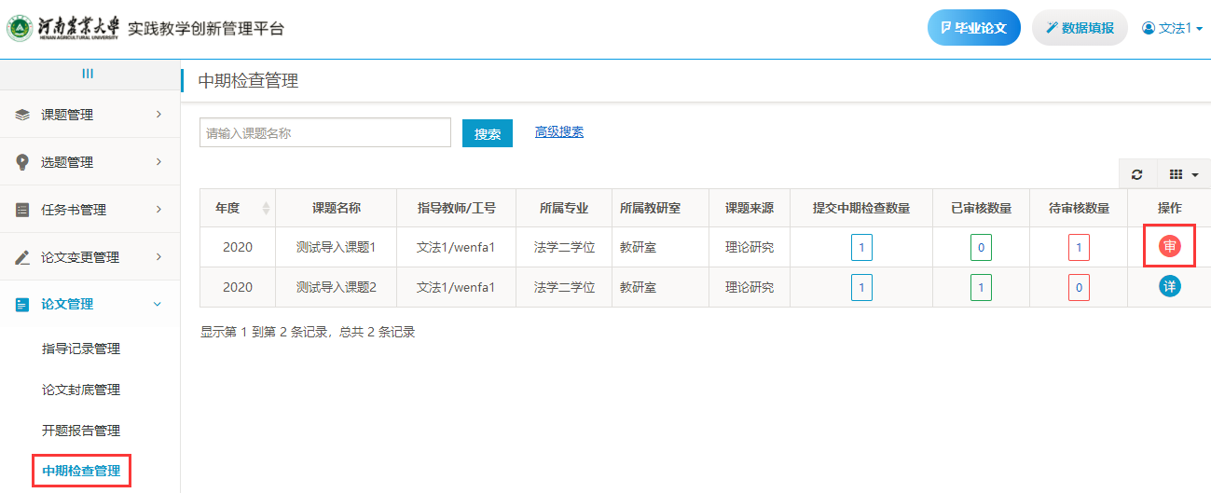

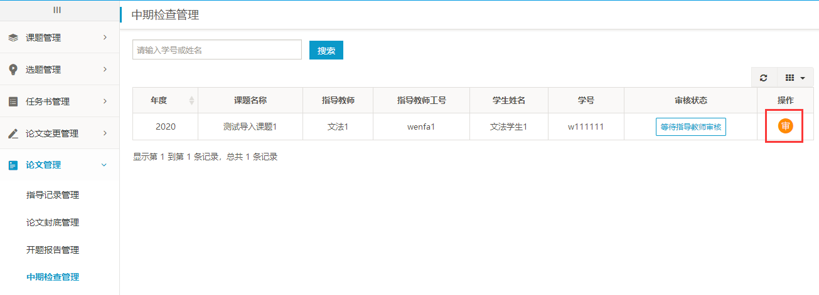

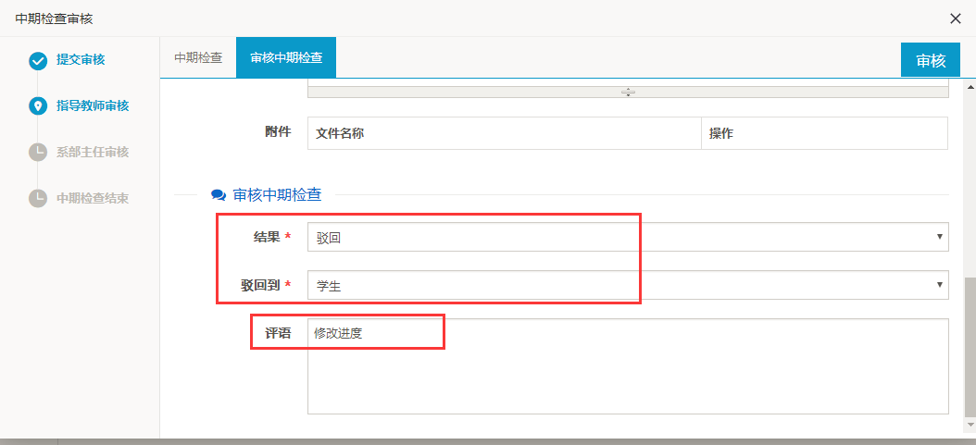

（2）指导教师审核通过后等待系主任审核：

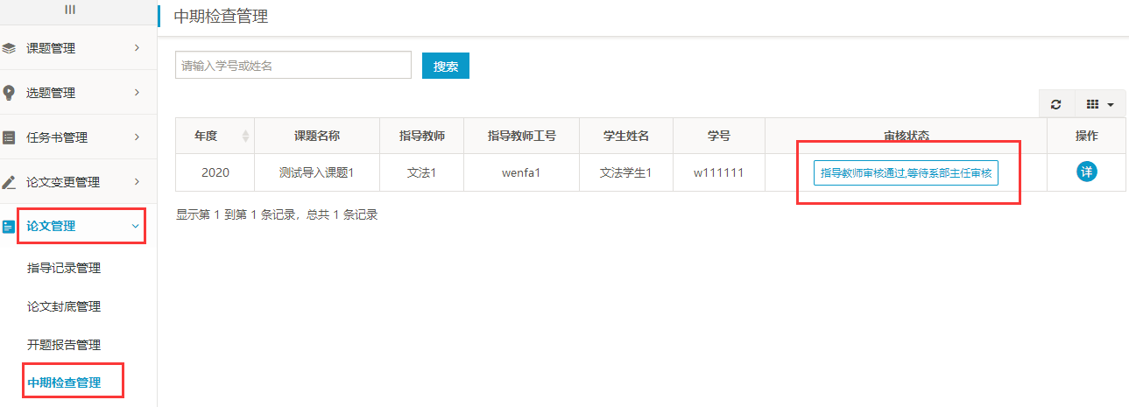

8.系主任审核中期检查：点击进入“论文管理”——“中期检查管理”，即可看到要审核的中期检查，系主任审核通过即完成审核，如审核驳回，因指导教师不能修改，可选择驳回给学生修改：

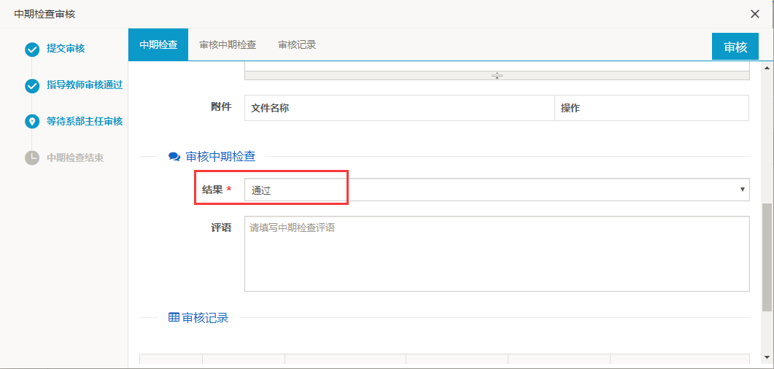

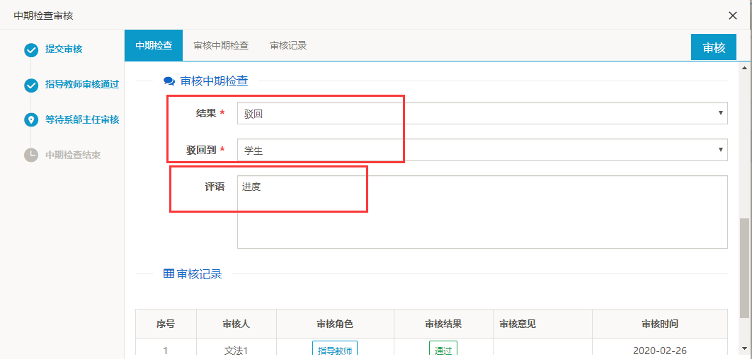

系主任也可进行批量审核：

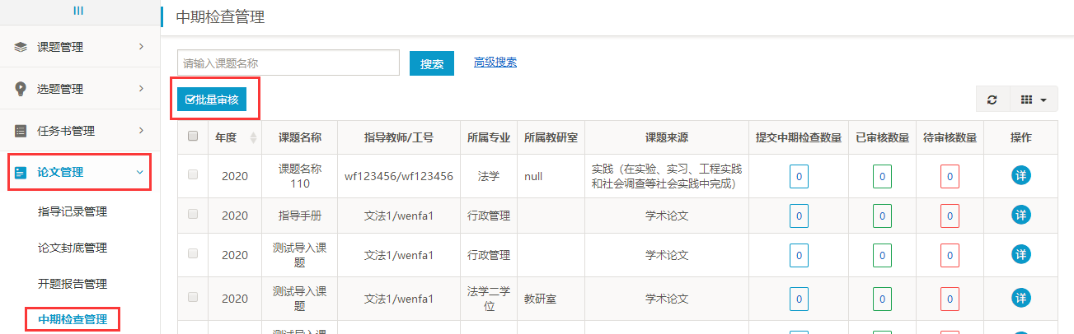

9. 在完成论文时间段之内，学生可根据指导记录情况，任意时间填写，提交指导记录，指导教师进入“论文管理”——“指导记录管理” ，点击“审”字图标，进行在线审核操作，指导教师可在线修改，也可驳回。

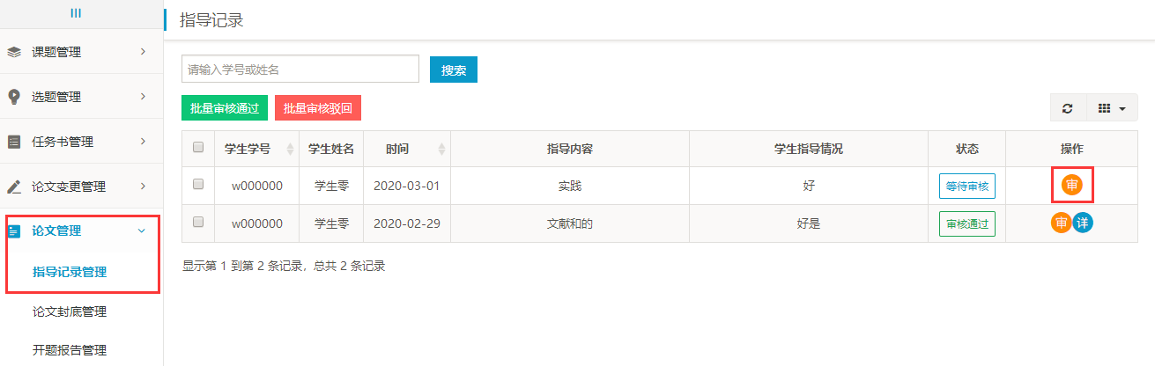

审核通过后，点击“审”字图标还可进行修改内容，审核驳回。（可批量审核）

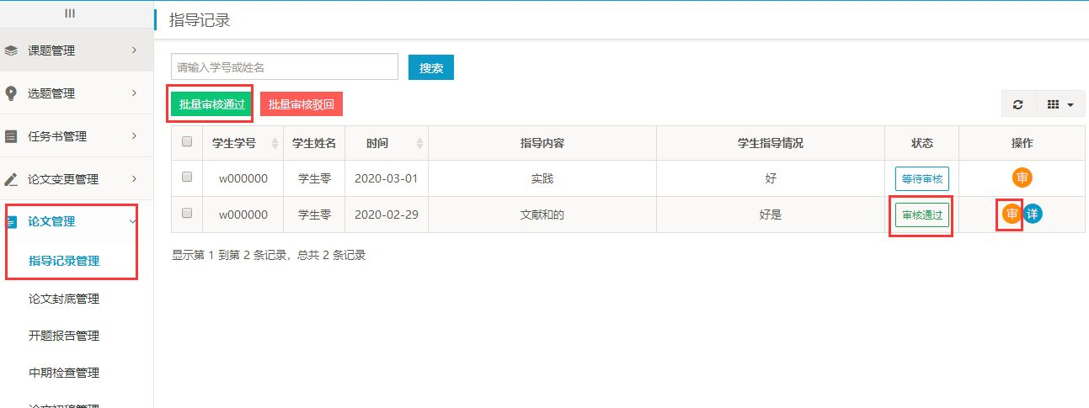

10.学生提交“论文答辩稿”后，指导教师通过“论文管理”——“论文答辩稿管理”，点击“审”字图标，下载查看学生提交的论文答辩稿，然后进行在线审核，是否同意答辩，完成指导教师评分等相关内容的填写。查看学生论文答辩稿之后，也可对学生答辩稿进行修改，修改完成之后点击上传“修改后附件”即可。

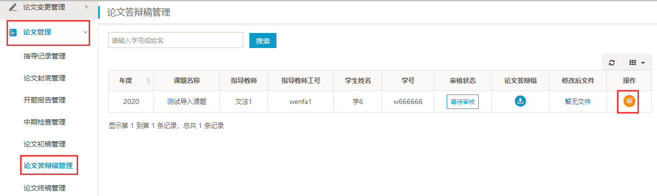

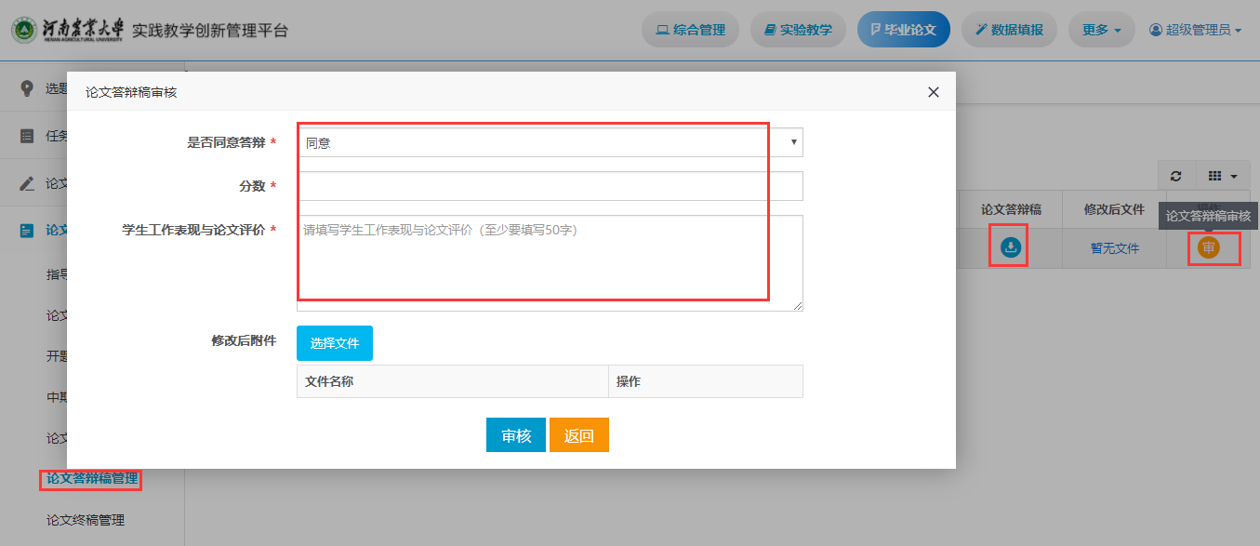

11. 评阅教师设置：指导教师进入系统，“论文评阅”——“评阅教师设置” ，添加评阅教师。

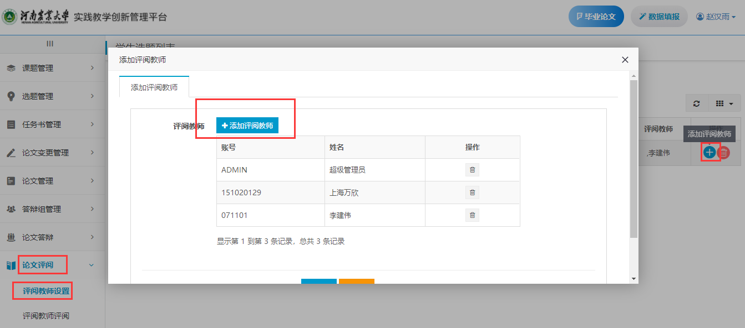

12.评阅教师通过自己的账户登录系统，下载学生论文答辩稿进行论文评阅，给出评阅分。

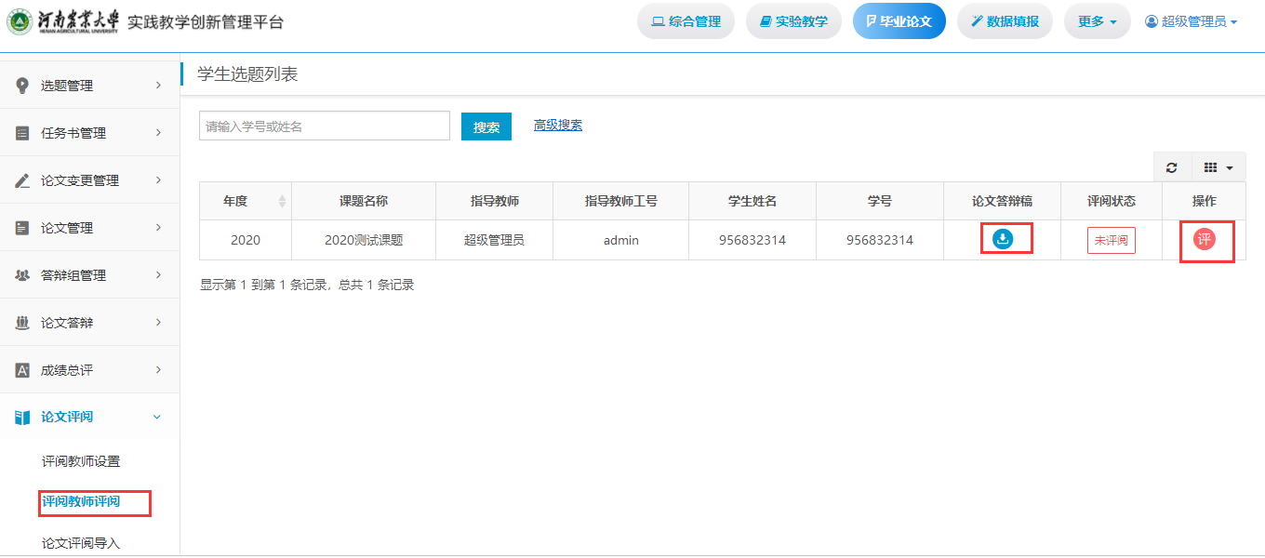

13. 系主任进入“论文管理”——“答辩组管理”——“添加答辩组” 。

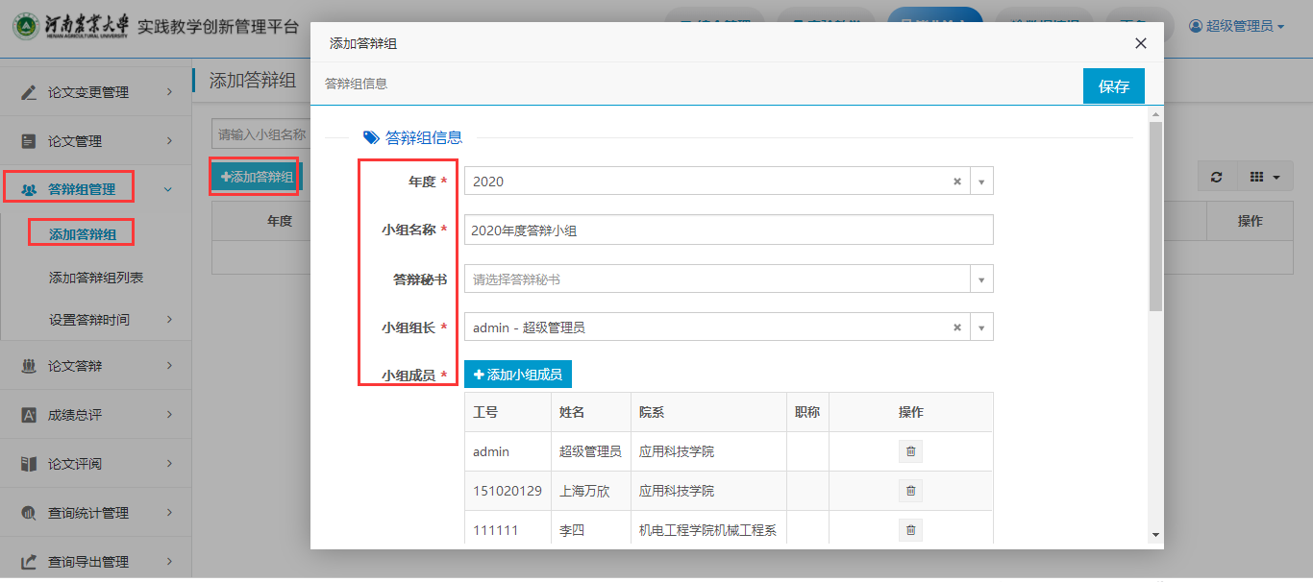

14. 系主任进入“论文管理”——“答辩组管理”——“设置答辩时间” ——“设置论文答辩时间” ，设置答辩时间，答辩地点。

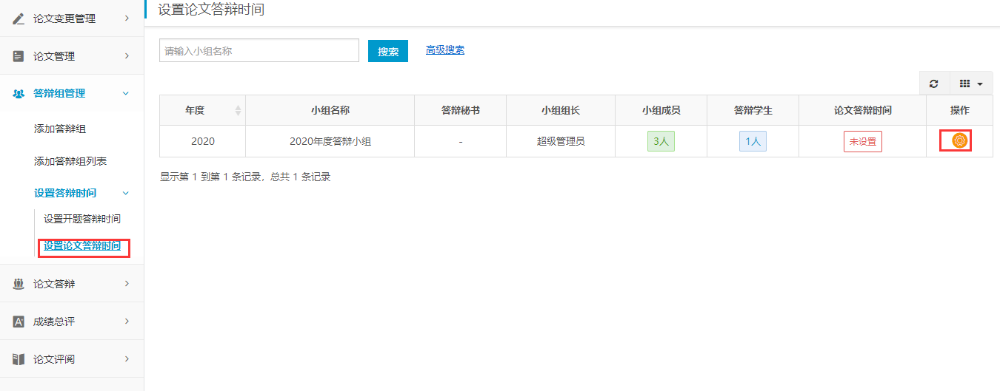

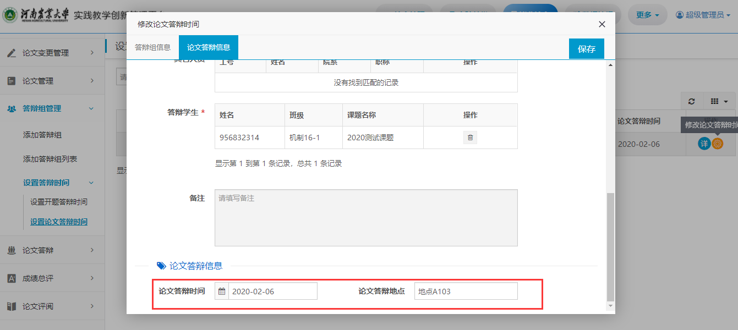

15. 答辩秘书进入“论文答辩”——“论文答辩管理” ，填写该学生答辩情况，给予答辩分数。

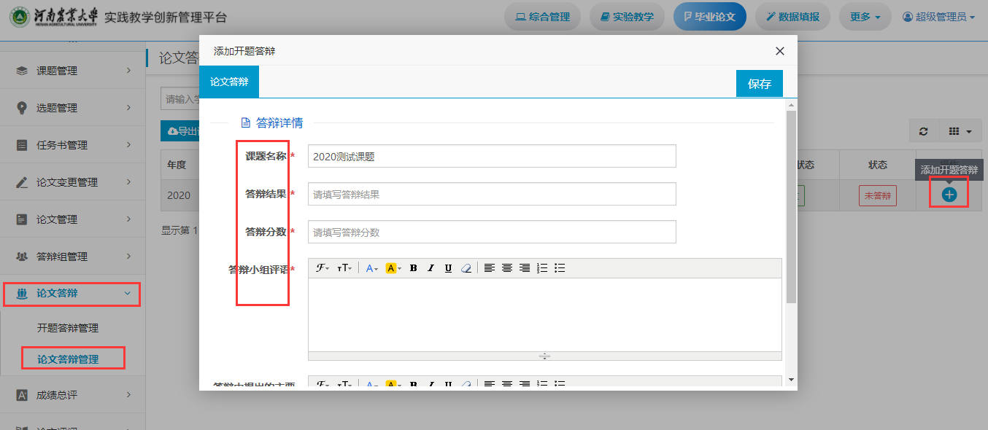

16.答辩后，论文如需修改，学生尽快修改，提交论文终稿，指导教师进入“论文管理”——“论文终稿管理”，下载查看学生终稿论文并进行审核。如有较小改动，指导老师可自行修改学生论文，修改完成之后点击上传“修改后附件”即可。

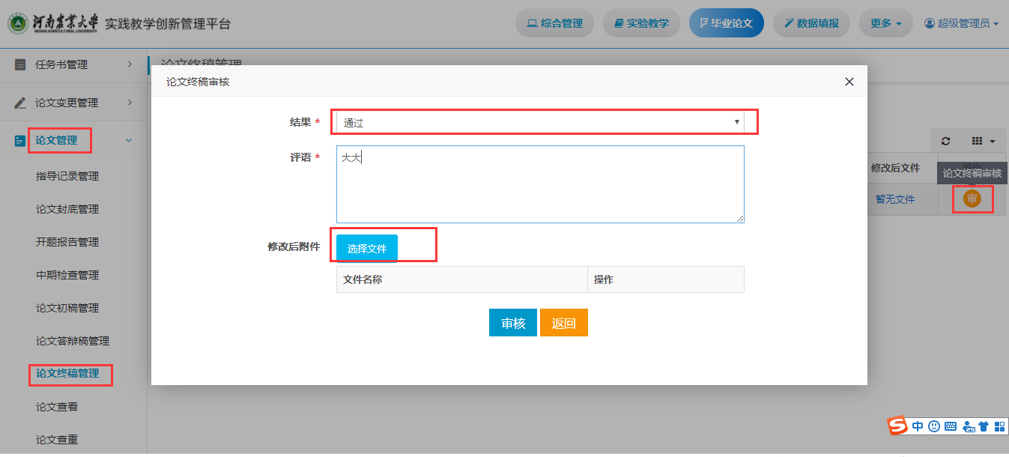

17.学生在提交论文终稿的同时，还要提交论文封底，指导教师进入“论文封底管理” ，对学生提交的论文封底进行审核，可在线进行修改或者审核驳回，让学生重新填写。

